Міністерство освіти і науки України

Національний університет «Львівська політехніка»

Кафедра систем штучного інтелекту

**Звіт**

**Звіт**

**про виконання лабораторних та практичних робіт блоку № 4**

На тему:  «Одновимірні масиви. Двовимірні Масиви. Вказівники та Посилання. Динамічні масиви. Структури даних. Вкладені структури. Алгоритми обробки та робота з масивами та структурами.»

***з дисципліни:*** «Основи програмування»

до:

ВНС Лабораторної Роботи №4

ВНС Лабораторної Роботи №5

Алготестер Лабораторної Роботи №2

Алготестер Лабораторної Роботи №3

Практичних Робіт до блоку №4

**Виконав:**

Студент групи ШІ-11

Цяпа Остап Андрійович

Львів 2024

**Тема роботи:**

Одновимірні масиви. Двовимірні Масиви. Вказівники та Посилання. Динамічні масиви. Структури даних. Вкладені структури. Алгоритми обробки та робота з масивами та структурами.

**Мета роботи:**

Закріпити на практиці вивчений теоретичний матеріал, зокрема робота з маисивами, двовимірними та одновимірними, а також з вказівниками та посиланнями. Також розібратися з динамічними масивами та динамічною пам’ яттю в С++.

**Теоретичні відомості:**

- Тема №1: Класи пам’яті в С++.

- Тема №2: Вступ до масивів і вказівників.

- Тема №3: Одновимірні масиви.

- Тема №4: Вказівники та посилання.

- Тема №5: Двовимірні масиви.

- Тема №6: Динамічні масиви.

- Тема №7: Структури даних.

- Тема №8: Вкладені структури.  
 - Тема №9: Використання структур.  
 - Тема №10: Алгоритми обробки та робота з масивами та структурами.

1. Індивідуальний план опрацювання теорії:

- Тема №1: Класи пам’яті в С++:

○ Джерела інформації:

▪ Статті.

<http://cpp.dp.ua/klasy-pam-yati-u-c-builder/>

- Що опрацьовано:

○      Статична пам’ять.

○      Динамічна пам’ять.

○      Поняття стеку.

○      Виділення та вивільнення пам’яті.

Запланований час на вивчення 30 хвилин.

Витрачений час 30 хвилин.

  - Тема №2: Вступ до Масивів і Вказівників:

○ Джерела інформації:

▪ Відео.

<https://www.youtube.com/watch?v=zopWRlYOXWw&list=PLiPRE8VmJzOpn6PzYf0higmCEyGzo2A5g&index=57>

- Що опрацьовано:

○      Основи масивів: визначення, важливість, приклади використання.

○      Різниця між статичними та динамічними масивами.

○      Основи вказівників: що це таке, як вони працюють.

○      Взаємозв'язок між масивами та вказівниками.

○      Вступ до посилань: основні концепції та відмінності від вказівників. Запланований час на вивчення 1 година.

Витрачений час 1 година.

- Тема №3: Одновимірні масиви:

○ Джерела інформації:

▪ Відео.

<https://www.youtube.com/watch?v=ULdbOaMBPYc&list=PLiPRE8VmJzOpn6PzYf0higmCEyGzo2A5g&index=40>

- Що опрацьовано

○      Створення та ініціалізація одновимірних масивів.

○      Цикли та обхід масивів.

○      Використання функцій для роботи з масивами.

○      Приклади алгоритмів сортування та пошуку.

Запланований час на вивчення 1 година.

Витрачений час 1 година.

- Тема №4: Вказівники та Посилання:

○ Джерела інформації:

▪ Відео.

<https://www.youtube.com/watch?v=ULdbOaMBPYc&list=PLiPRE8VmJzOpn6PzYf0higmCEyGzo2A5g&index=40>

- Що опрацьовано

○      Використання вказівників для доступу до елементів масиву.

○      Різниця між вказівниками та посиланнями в контексті функцій.

○      Динамічне виділення пам'яті з використанням вказівників.

○      Використання вказівників для створення складних структур даних. Запланований час на вивчення 2 години.

Витрачений час 2 години.

- Тема № 5: Двовимірні Масиви:

○ Джерела інформації:

▪ Статті.

https://www.youtube.com/watch?v=hcYgFCgeZzQ

- Що опрацьовано

○      Оголошення та ініціалізація двовимірних масивів.

○      Практичні приклади використання двовимірних масивів.

○      Передача двовимірних масивів у функції.

○      Застосування двовимірних масивів для розв'язання задач.

Запланований час на вивчення 1 година.

Витрачений час 1 година..

- Тема №6: Динамічні Масиви:

○ Джерела інформації:

▪ Відео

<https://www.youtube.com/watch?v=OGR9VJEh8Hk&list=PLiPRE8VmJzOpn6PzYf0higmCEyGzo2A5g&index=60>

- Що опрацьовано

○      Основи динамічного виділення пам'яті.

○      Створення та управління динамічними масивами.

○      Реалізація змінної розмірності масивів.

○      Передача динамічних масивів у функції.

Запланований час на вивчення 1 година.

Витрачений час 1 година.

- Тема №7: Структури Даних:

○ Джерела інформації:

▪ Відео.

<https://www.youtube.com/watch?v=999IE-6b7_s&list=PLiPRE8VmJzOpn6PzYf0higmCEyGzo2A5g&index=63>

- Що опрацьовано

○      Покращив свої знання у темі оголошення та використання структур.

○      Використання масивів та вказівників у структурах.

○      Функції для обробки даних у структурах.

○      Використання структур для представлення складних даних.

○      Вкладені структури та їх використання.

Запланований час на вивчення 2 години.

Витрачений час 2 години.

- Тема №8: Вкладені Структури:

○ Джерела інформації:

▪ Відео.

https://www.youtube.com/watch?v=999IE-6b7_s&list=PLiPRE8VmJzOpn6PzYf0higmCEyGzo2A5g&index=63

- Що опрацьовано

○      Поняття вкладених структур та їх оголошення.

○      Взаємодія з вкладеними структурами.

○      Використання вкладених структур для моделювання складних даних.

○      Передача вкладених структур у функції.

○      Приклади реального використання вкладених структур.

Запланований час на вивчення 1 година.

Витрачений час 1 година.

- Тема №9: Використання Структур:

○ Джерела інформації:

▪ Відео

https://www.youtube.com/watch?v=999IE-6b7_s&list=PLiPRE8VmJzOpn6PzYf0higmCEyGzo2A5g&index=63

- Що опрацьовано

○  Перевантаження операторів у структурі.

○        Вивід/ввід структури (operator<<);

○       Практичні задачі на виведення структур та операції з ними

Запланований час на вивчення 1 година.

Витрачений час 1 година.

- Тема №10: Алгоритми обробки та робота з масивами та структурами:

○ Джерела інформації:

▪ Відео.

<https://www.youtube.com/watch?v=uQxG9gBROog&list=PLiPRE8VmJzOpn6PzYf0higmCEyGzo2A5g&index=51>

https://www.youtube.com/watch?v=maB87eyn7h8&list=PLiPRE8VmJzOpn6PzYf0higmCEyGzo2A5g&index=52

- Що опрацьовано

○      Алгоритми пошуку та сортування в масивах.

○      Використання циклів та умовних операторів для роботи з масивами та структурами.

○      Інтеграція масивів та структур у алгоритми.

○      Розв'язання практичних задач з використанням масивів та структур

Запланований час на вивчення 1 година.

Витрачений час 1 година.

**Виконання роботи:**

**1. Опрацювання завдання та вимог до програм.**

Завдання №1  
**VNS LAB 4 – TASK 1 (VARIANT 9)**

1) Сформувати одновимірний масив цілих чисел, використовуючи генератор

випадкових чисел.

2) Роздрукувати отриманий масив.

3) Знищити перший елемент із заданим значенням.

4) Зсунути масив циклічно на К елементів вправо.

5) Роздрукувати отриманий масив.

Завдання №2

**VNS LAB 5 – TASK 1 (VARIANT 9)**Написати функцію для обчислення суми елементів квадратної матриці, які

розташовані нижче головної діагоналі. З її допомогою знайти максимальне

значення такої суми в n матрицях.

Завдання №3  
**ALGOTESTER LAB 2 (VARIANT 3)**

Вам дано масив цiлих чисел розмiром N, на першiй та останнiй клiтинцi розмiщено по дрону. Вони одночасно взлiтають. На початку кожного ходу швидкiсть дрону стає рiвною значенню клiтинки, у якiй вiн знаходиться. Тобто лiвий дрон у першу секунду з клiтинки з iндексом 1 перелетить у клiтинку з iндексом a1, тобто його наступна позицiя рахується як поточна позицiя + число у поточнiй позицiї (перегляньте пояснення для вiзуалiзацiї). Правий робить аналогiчно в протилежну сторону.

Вони це роблять до моменту, коли трапиться одна з зазначених подiй:

Якшо 2 дрони опиняються в однiй клiтинцi - ви виводите **Collision**.

Якщо лiвий дрон опиниться справа вiд правого - це **Miss.**

У випадку якщо вони зупиняться один навпроти одного, тобто у клiтинках ai та ai + 1 – виведiть **Stopped.**

Врахуйте, що перевiряти треба також до взльоту.

Завдання №4

**ALGOTESTER LAB 3 (VARIANT 2)**

Вам дано 2 масиви розмiром N та M. Значення у цих масивах унiкальнi. Ваше завдання вивести у першому рядку кiлькiсть елементiв, якi наявнi в обох масивах одночасно, у другому кiлькiсть унiкальних елементiв в обох масивах разом.

Завдання №5

**CLASS PRACTICE WORK**Реалізувати програму, яка перевіряє, чи дане слово чи число є паліндромом за допомогою рекурсії.  
**Вимоги**

1. Визначення функції:
   1. Реалізуйте рекурсивну функцію *isPalindrome*, яка перевіряє, чи заданий рядок є паліндромом.
2. Приклад визначення функції:
   1. *bool isPalindrome(const string& str, int start, int end);*
3. Перевантаження функцій:
   1. Перевантажте функцію *isPalindrome* для роботи з цілими значеннями.
   2. *bool isPalindrome*(ціле число);
4. Рекурсія:
   1. Рекурсивна функція для рядків перевірить символи в поточній початковій і кінцевій позиціях. Якщо вони збігаються, він буде рекурсивно перевіряти наступні позиції, поки початок.

Завдання №6

**SELF PRACTICE WORK ALGOTESTER**Ви з’явились у світі під назвою Атод посеред Пустелі Безправ’я. Так сталось, що Ви попали саме в той час і місце, де ведеться битва між чаклункою Ліною і темними силами, які хочуть знищити цей світ. На жаль, трапилась халепа, бо деякі слова із книги чар були пошкоджені під час битви. Одне таке слово можна відновити виконавши ритуал зцілення над пошкодженими буквами. Ритуал зцілення можна виконати на всіх **підряд** розташованих **пошкоджених** буквах. Вам не залишається нічого іншого як допомогти Ліні відновити ці слова і сказати скільки мінімально треба провести таких ритуалів, щоб прочитати одне з наймогутніших у цьому світі заклять - Поневолення Дракона!

# **Вхідні дані**

У першому рядку N - кількість рядків у заклятті.

В наступних N рядкях - набір слів w1,…,wM розділених пробілами, де кожне слово може містити малі латинські літери та символ #, який позначає пошкоджену букву.

# **Вихідні дані**

Єдине ціле число - мінімальна кількість ритуалів, які потрібно провести, щоб відновити закляття.

**2. Дизайн та планувальна оцінка часу виконання завдань:**

**Програма №1**

* Важливі деталі для реалізації програми.

Використати одновимірний масив цілих чисел для реалізації, використати при цьому генератор цілих чисел, знайти перший елемент із заданим значенням і видалити його шляхом зсуву всіх наступних елементів вліво, потім вивести результат на екран.

Плановий час на реалізацію 2 години.

**Програма №2**

* Важливі деталі для реалізації програми.

Використовуючи функції, знайти суму елементів під головною діагоналлю. Масив повинен передаватися у функцію як параметр. Використати двовимірний масив.

* Плановий час на реалізацію 2 години.

**Програма №3**

* Важливі деталі для реалізації програми.

Встановити початкові позиції дронів, у циклі перевірити ситуації "Collision", "Stopped" або "Miss" та вкінці оновити поточні позиції дронів, вивести їх на екран.

Плановий час на реалізацію 2 години.

**Програма №4**

* Важливі деталі для реалізації програми.

Використовувати вектори для зручного написання програми, а також бібліотеку <algorithm>.

* Плановий час на реалізацію 2 години.

**Програма №5**

* Блок – схема.
* Важливі деталі для реалізації програми.

Визначити та реалізувати рекурсивну функцію isPalindrome для рядків.

Визначити та реалізувати перевантажену функцію isPalindrome для цілих чисел. Використати математичний підхід щоб перевірити чи число є паліндромом.

* Плановий час на реалізацію 3 години.

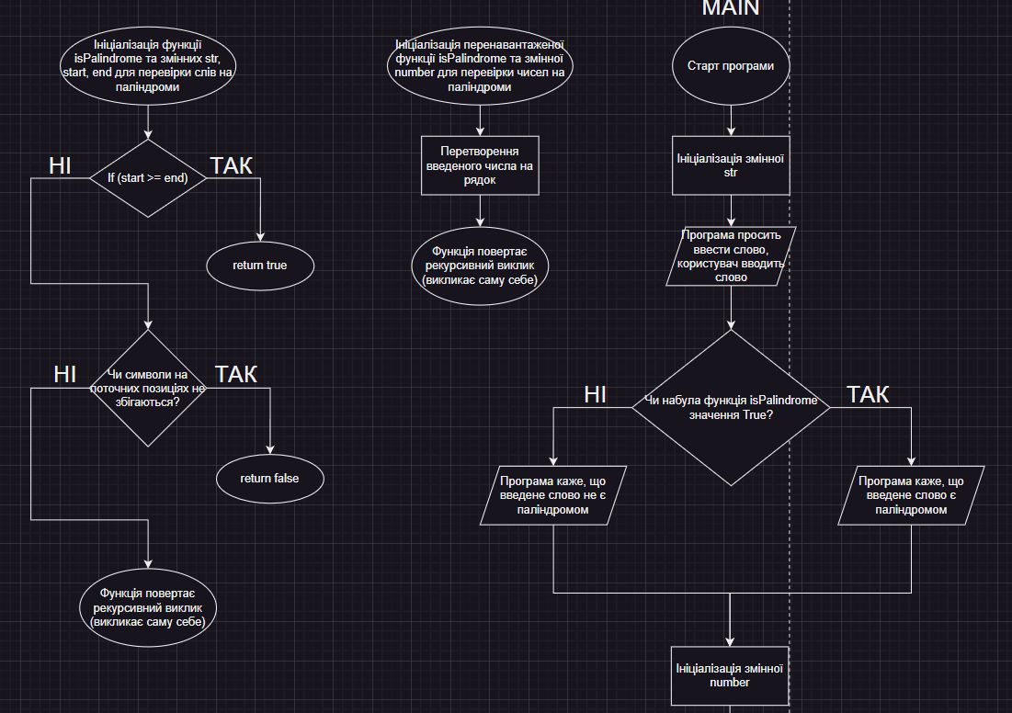

*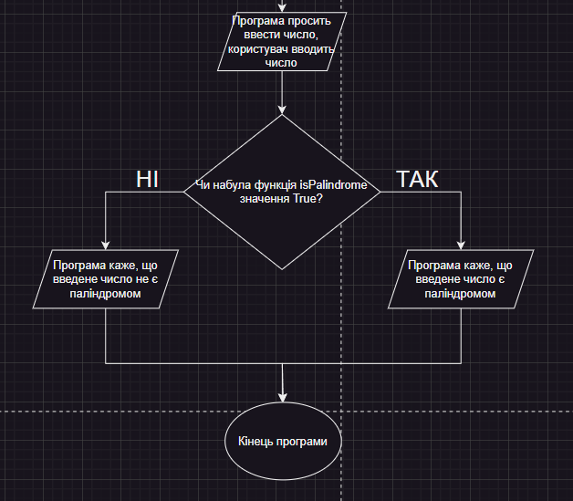Рисунок 2.1. Блок-схема до завдання №5*

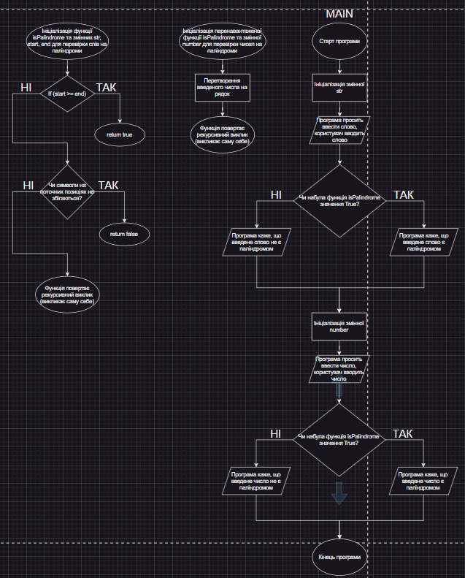  
*Рисунок 2.2. Загальна блок-схема до завдання №5*

**Програма №6**

* Важливі деталі для реалізації програми.

Використовуючи бібліотеку <string> та функцію getline перевірити кількість символів “#” в словах кожного рядка, введеного користувачем.

* Плановий час на реалізацію 1 година.

**3. Код програм з посиланням на зовнішні ресурси та фактично затрачений час:**

**Завдання №1  
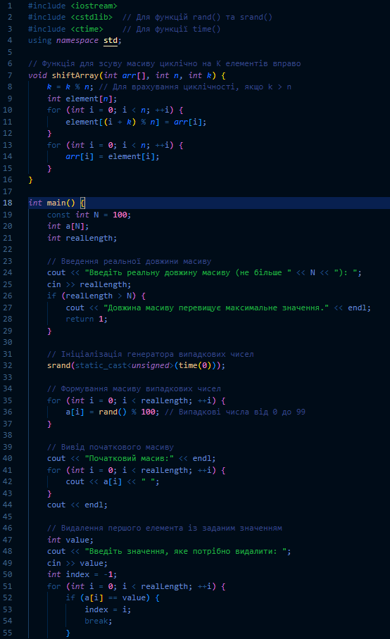***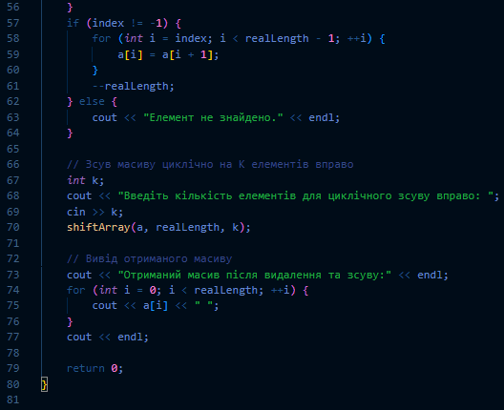*

*Рисунок 3.1. Код до програми № 1*

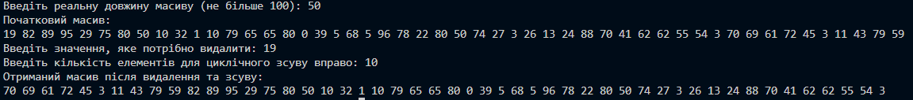  
*Рисунок 3.2. Приклад виконання програми № 1*

Спочатку створюємо прототипи функцій, а нижче їх реалізовуємо. За допомогою функції srand будемо заповнювати рандомними числами наш масив. У головній функції (main) будемо їх викликати і робити відповідні перетворення з масивом.

Фактично затрачений час 2 години.

**Завдання №2  
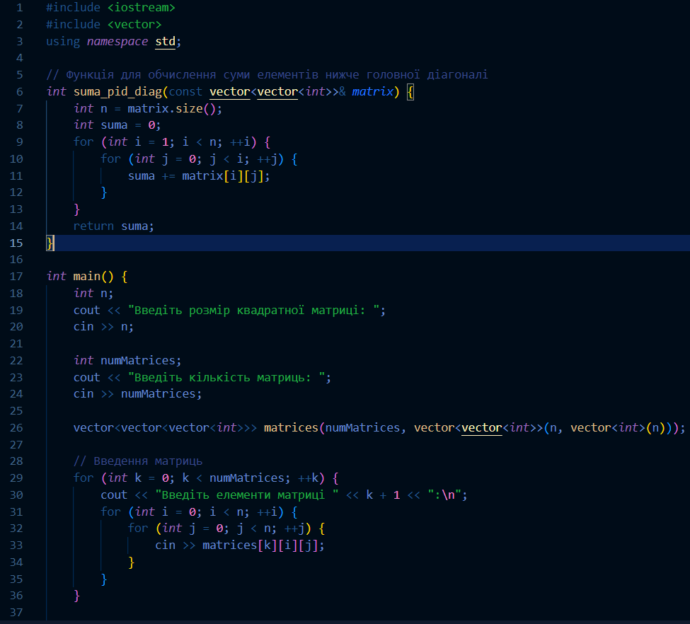**

**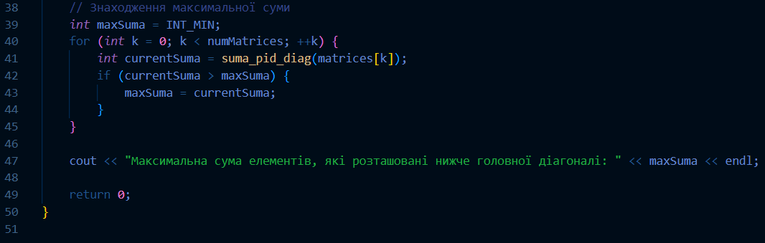***Рисунок 3.3. Код до програми № 2*

**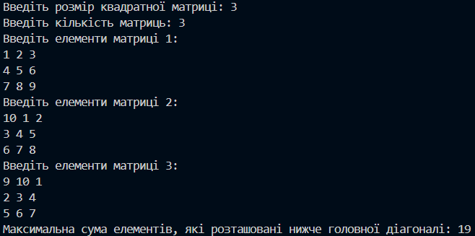***Рисунок 3.4. Приклад виконання програми № 2*

Функція sum_pid_diag приймає квадратну матрицю як параметр, обчислює суму елементів під головною діагоналлю та повертає отриманий результат. Після того у головній функції main відбувається зчитування розміру матриць, їх кількості та елементів. Усі ці значення вводить користувач, після чого за допомогою виклику функції sum_pid_diag обчислюється сума елементів під діагоналлю та виводиться максимальне з цих результатів.

Фактично затрачений час 3 години.

**Завдання №3  
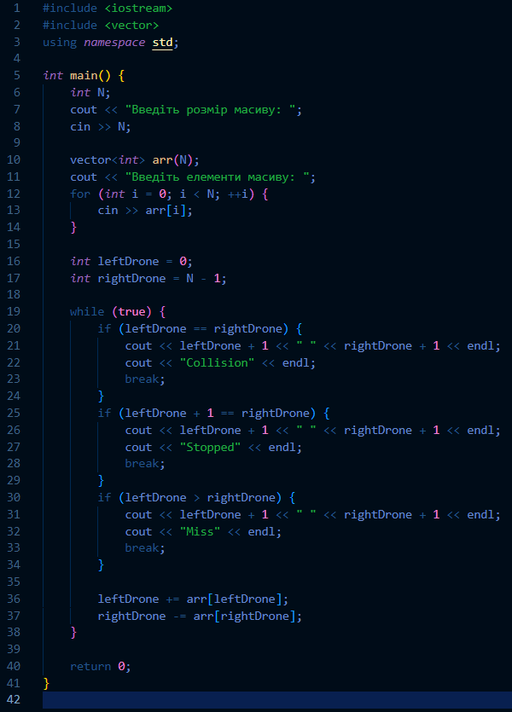***Рисунок 3.5. Код до програми №3*

*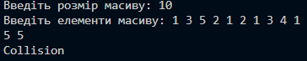  
Рисунок 3.6. Приклад виконання програми №3*

*  
Рисунок 3.7. Статус задачі на алготестері*

Зчитуємо розмір масиву N та елементи arr, встановлюємо початкові позиції дронів, у циклі перевіряємо ситуації "Collision", "Stopped" або "Miss", оновлюємо позиції дронів, цикл завершується при досягненні однієї з умов.

Фактично затрачений час 30 хвилин.

**Завдання №4  
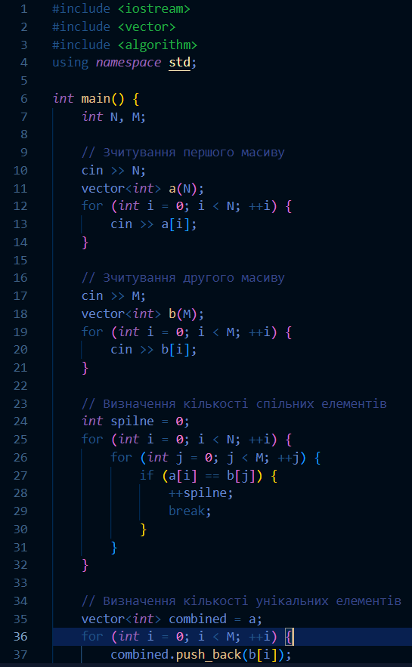***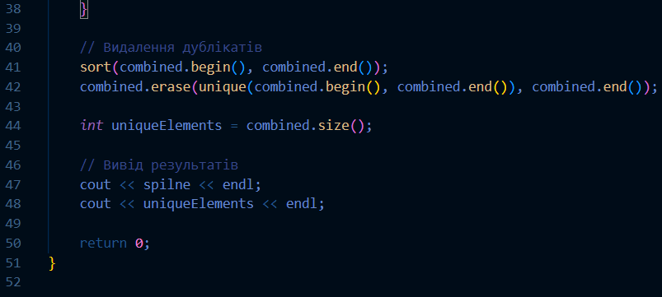*

*Рисунок 3.8. Код до програми №4*

*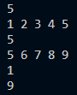  
Рисунок 3.9. Приклад виконання програми №4*

*  
Рисунок 3.10. Статус задачі на алготестері*

Зчитуємо розмір і елементи двох масивів a і b, визначаємо кількість спільних елементів за допомогою вкладеного циклу, створюємо об'єднаний масив combined з елементами обох масивів, сортуємо його і видаляємо дублікати, виводимо кількість спільних та унікальних елементів.

Фактично затрачений час 2 години.

**Завдання №5  
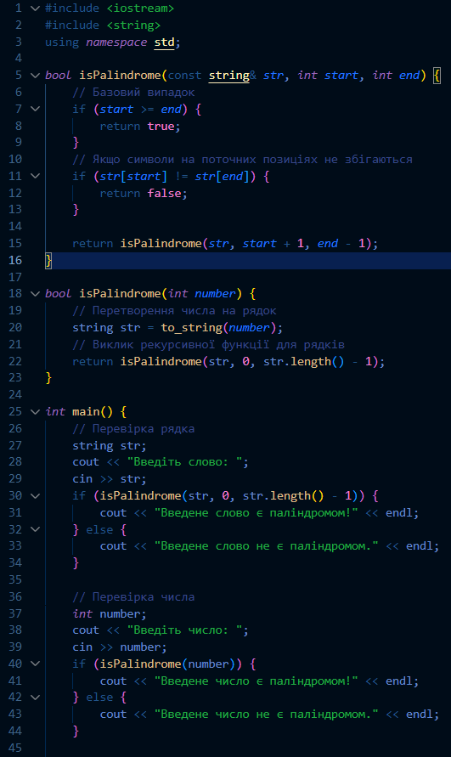**

**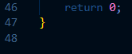***Рисунок 3.11. Код до програми №5*

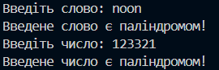

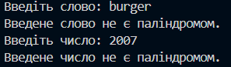  
*Рисунок 3.12. Приклади виконання програми №5*

Створюємо дві перевантажені функції isPalindrom для перевірки числа і слова на паліндром. За допомогою циклу while будемо рухатися з права і зліва до середини й перевіряти чи рівні елементи між собою. У головній функції використовуємо перевірку на те, що користувач буде вводити чи слово, чи число і відповідно будемо викликати наші функції.

Фактично затрачений час 2.5 години.

**Завдання №6  
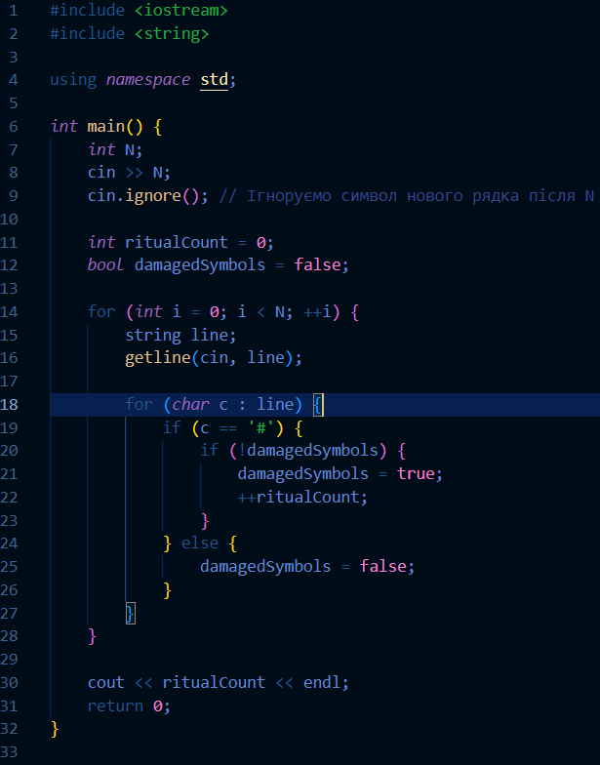***Рисунок 3.13. Код до програми №6*

*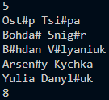  
Рисунок 3.14. Приклад виконання програми №6*

*  
Рисунок 3.15. Статус задачі на алготестері*

Зчитуємо кількість рядків N, ініціалізуємо змінні ritualCount і damagedSymbols, зчитуємо кожний рядок за допомогою getline, перевіряємо кожний символ у рядку, збільшуємо ritualCount і встановлюємо damagedSymbols в true для символів “#”, встановлюємо damagedSymbols в false для інших символів, виводимо кількість необхідних ритуалів.

Фактично затрачений час 1.5 години.

**Посилання на пул реквест:** [Epic 4 - Ostap Tsiapa by Ostap2007ter · Pull Request #379 · artificial-intelligence-department/ai_programming_playground_2024](https://github.com/artificial-intelligence-department/ai_programming_playground_2024/pull/379)

**4. Робота з командою:**

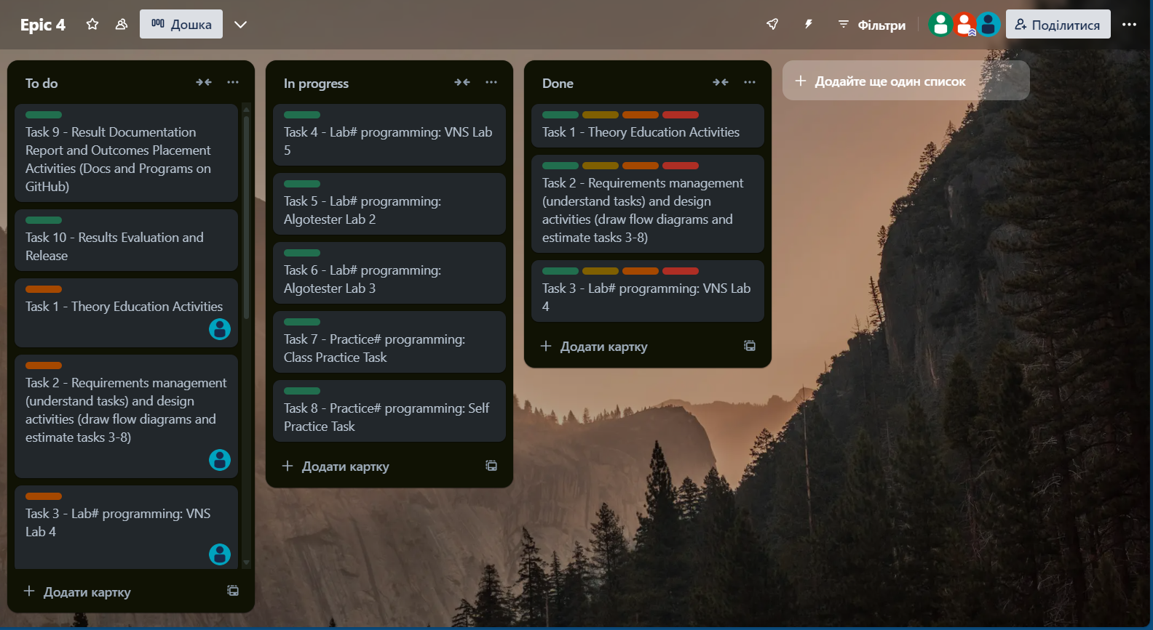  
*Рисунок 4.1. Командна дошка в Trello*

**Висновок:** У межах практичних та лабораторних робіт блоку №4 я засвоїв багато нового матеріалу, включаючи різні типи масивів (одновимірні та двовимірні), вказівники та посилання, динамічні масиви та структури даних. Практичне застосування цих знань допомогло мені краще зрозуміти, як вони працюють та як їх реалізовувати. Крім того, я створив блок-схему для найскладнішого завдання, що дозволило глибше усвідомити роботу програми. Також організував роботу команди, створивши дошку в Trello.